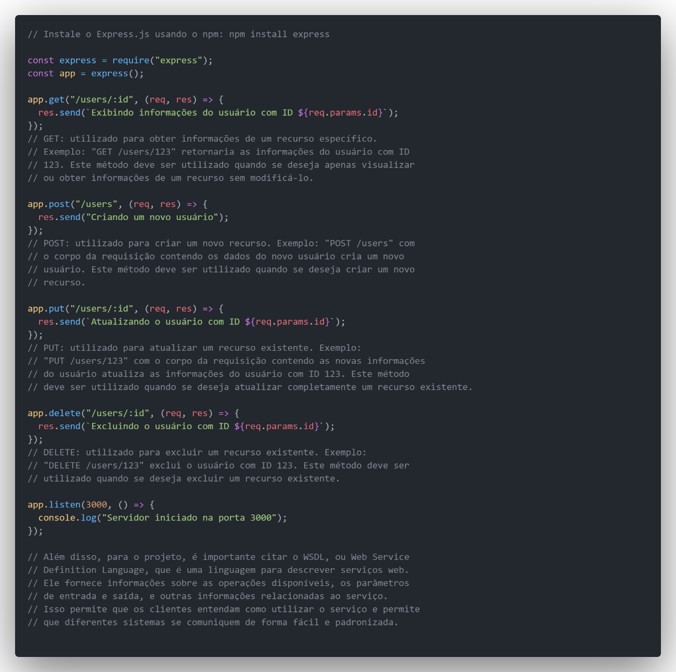

## Código

// Instale o Express.js usando o npm: npm install express

const express = require("express");

const app = express();

app.get("/users/:id", (req, res) => {

  res.send(`Exibindo informações do usuário com ID ${req.params.id}`);

});

// GET: utilizado para obter informações de um recurso específico.

// Exemplo: "GET /users/123" retornaria as informações do usuário com ID

// 123. Este método deve ser utilizado quando se deseja apenas visualizar

// ou obter informações de um recurso sem modificá-lo.

app.post("/users", (req, res) => {

  res.send("Criando um novo usuário");

});

// POST: utilizado para criar um novo recurso. Exemplo: "POST /users" com

// o corpo da requisição contendo os dados do novo usuário cria um novo

// usuário. Este método deve ser utilizado quando se deseja criar um novo

// recurso.

app.put("/users/:id", (req, res) => {

  res.send(`Atualizando o usuário com ID ${req.params.id}`);

});

// PUT: utilizado para atualizar um recurso existente. Exemplo:

// "PUT /users/123" com o corpo da requisição contendo as novas informações

// do usuário atualiza as informações do usuário com ID 123. Este método

// deve ser utilizado quando se deseja atualizar completamente um recurso existente.

app.delete("/users/:id", (req, res) => {

  res.send(`Excluindo o usuário com ID ${req.params.id}`);

});

// DELETE: utilizado para excluir um recurso existente. Exemplo:

// "DELETE /users/123" exclui o usuário com ID 123. Este método deve ser

// utilizado quando se deseja excluir um recurso existente.

app.listen(3000, () => {

  console.log("Servidor iniciado na porta 3000");

});

// Além disso, para o projeto, é importante citar o WSDL, ou Web Service

// Definition Language, que é uma linguagem para descrever serviços web.

// Ele fornece informações sobre as operações disponíveis, os parâmetros

// de entrada e saída, e outras informações relacionadas ao serviço.

// Isso permite que os clientes entendam como utilizar o serviço e permite

// que diferentes sistemas se comuniquem de forma fácil e padronizada.